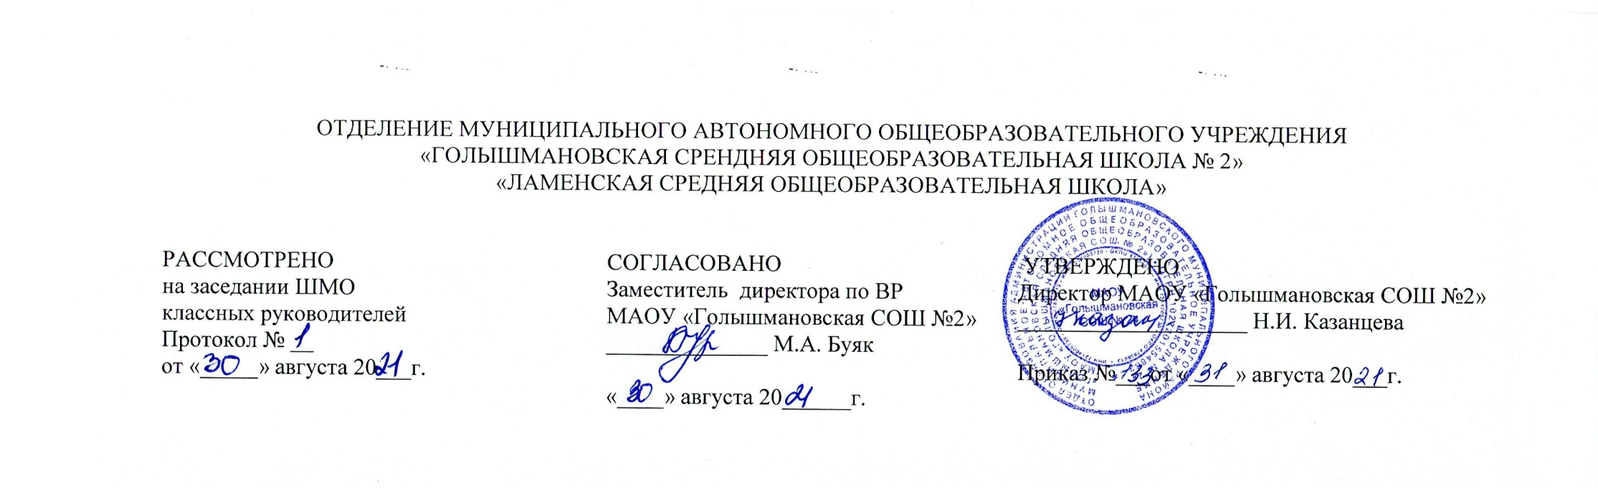
ОТДЕЛЕНИЕ МУНИЦИПАЛЬНОГО АВТОНОМНОГО ОБЩЕОБРАЗОВАТЕЛЬНОГО УЧРЕЖДЕНИЯ
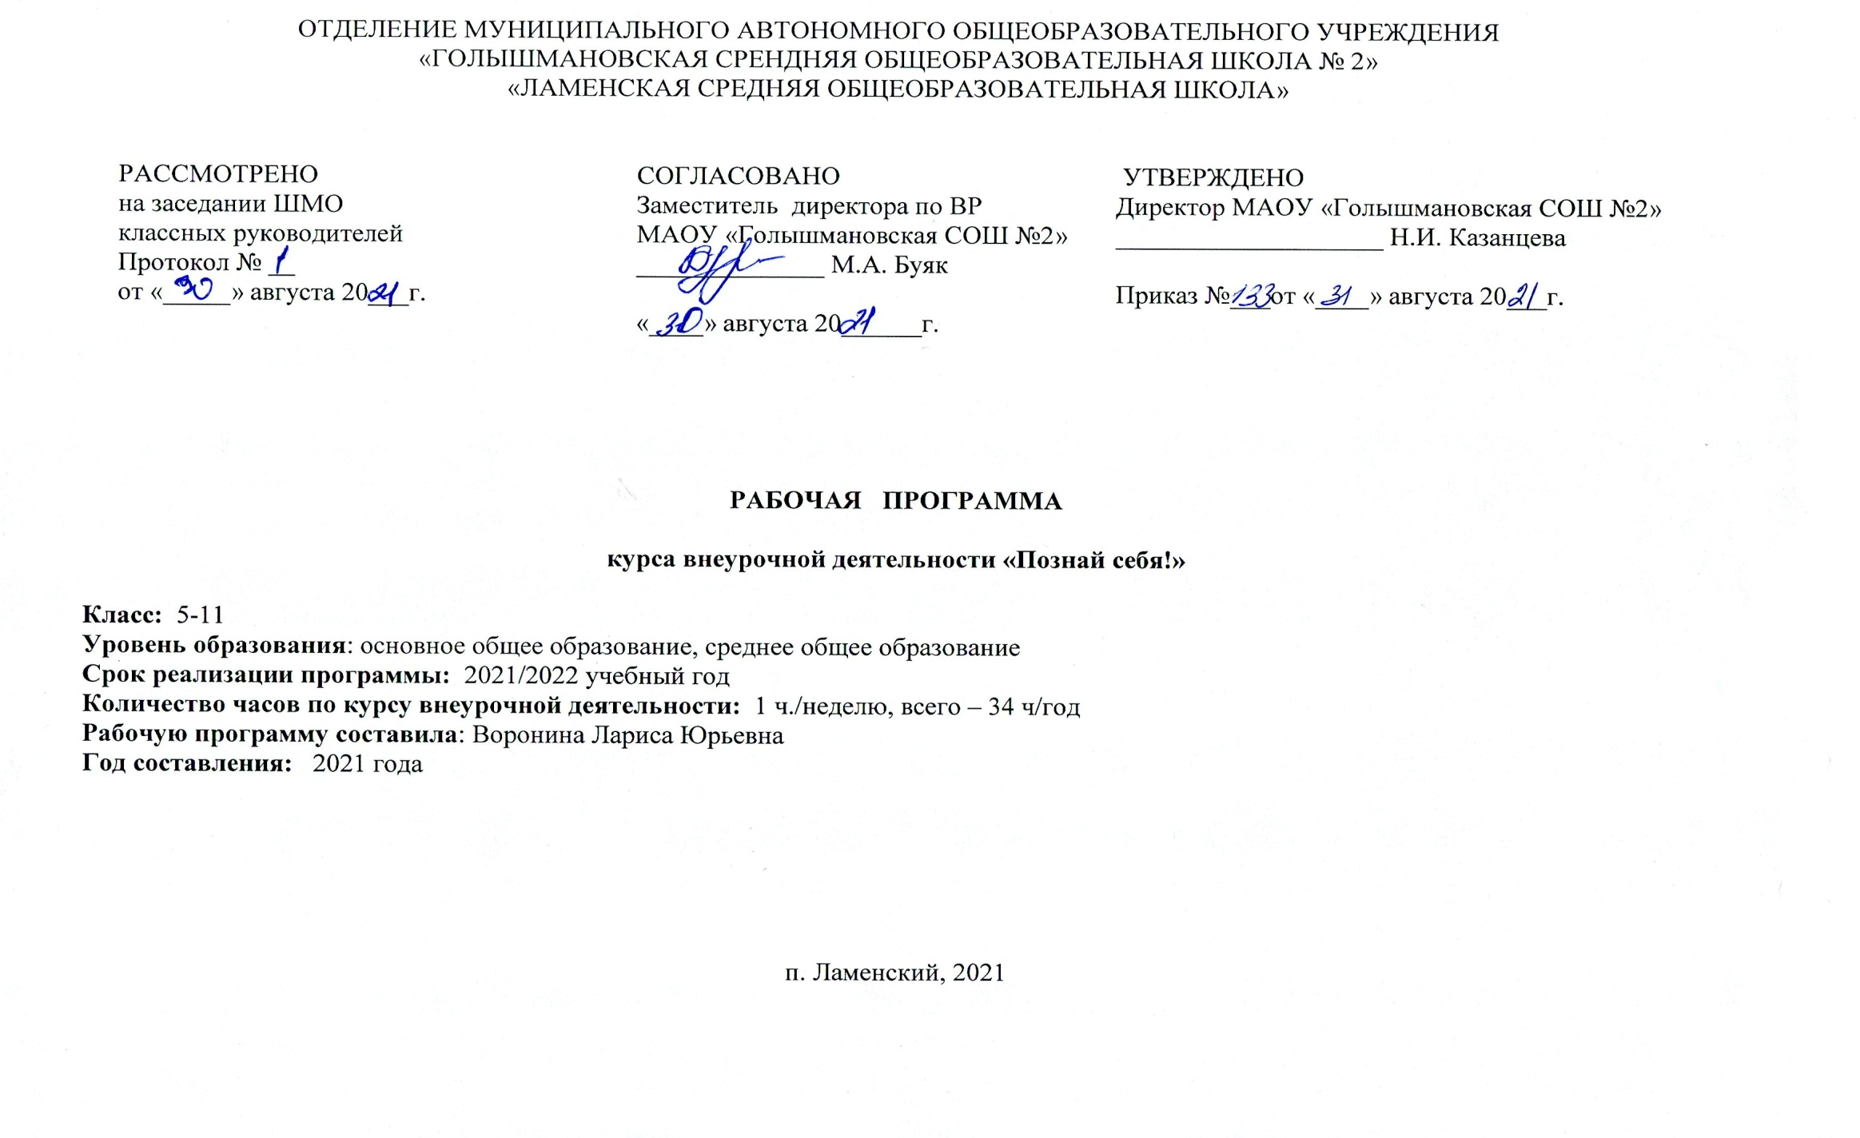
«ГОЛЫШМАНОВСКАЯ СРЕНДНЯЯ ОБЩЕОБРАЗОВАТЕЛЬНАЯ ШКОЛА № 2»
«ЛАМЕНСКАЯ СРЕДНЯЯ ОБЩЕОБРАЗОВАТЕЛЬНАЯ ШКОЛА»

РАССМОТРЕНО  на заседании ШМО  классных руководителей  Протокол № __  от «_____» августа 20___г. | СОГЛАСОВАНО  Заместитель директора по ВР  МАОУ «Голышмановская СОШ №2»  ______________ М.А.Буяк  «____» августа 20______г. | УТВЕРЖДЕНО  Директор МАОУ «Голышмановская СОШ №2»  ____________________ Н.И. Казанцева  Приказ №___от «____» августа 20___г.

РАБОЧАЯ ПРОГРАММА

курса внеурочной деятельности «Познай себя!»

Класс: 5-10
Уровень образования: основное общее образование, среднее общее образование
Срок реализации программы: 2020/2021 учебный год
Количество часов по курсу внеурочной деятельности: 1 ч./неделю, всего – 34 ч/год
Рабочую программу составила: Воронина Лариса Юрьевна
Год составления: май 2020 года

п. Ламенский, 2020

РЕЗУЛЬТАТЫ ОСВОЕНИЯ КУРСА ВНЕУРОЧНОЙ ДЕЯТЕЛЬНОСТИ
ФГОС основного общего образования устанавливает требования к результатам освоения курса внеурочной деятельности: личностным, метапредметным, предметным.

Личностные результаты
- готовность и способность обучающихся к саморазвитию,

- сформированность мотивации к учению и познанию,

- ценностно-смысловые установки выпускников начальной школы, отражающие их индивидуально-личностные позиции;

- социальные компетентности, личностные качества;
Метапредметные результаты
Регулятивные УУД:

- осознавать свои личные качества, способности и возможности
- осознавать свои эмоциональные состояния и учиться саморегуляции
- овладевать навыками саморегуляции в общении со сверстниками и учителями
- научиться контролировать собственное агрессивное поведение
- осознавать свою долю ответственности за чувства, мысли и поступки.

- учиться прогнозировать последствия собственных поступков.

Познавательные УУД:

- учиться осознавать и анализировать изменения в самом себе

- планировать свою учебную деятельность с учетом индивидуального стиля учебной деятельности

- адекватно воспринимать оценки учителей

- уметь распознавать чувства других людей

- обогатить представления о собственных ценностях и их роли в жизни

- уметь формулировать собственные проблемы

Коммуникативные УУД:

- учиться строить взаимоотношения с окружающими

- учиться конструктивно разрешать конфликтные ситуации

- учиться правильно вести себя в ситуации проявления агрессии со стороны других

- учиться самостоятельно решать проблемы в общении с друзьями

- формулировать свое собственное мнение и позицию

- учиться толерантному отношению к другому человеку
Предметные результаты:
В результате изучения курса «Познай себя!» обучающиеся получат следующие знания и умения.

- психологические знания (понятия, факты, идеи, законы науки психологии, способы психической деятельности),

- психологические умения (чем для самого человека становятся те знания и способы действия, которые он приобретает в процессе обучения),

- навыки (привычка мыслить и действовать в соответствии с психологической культурой),

- опыт творческой самодеятельности,

- овладение культурой психической деятельности,
- формирование эмоционально-целостного отношения к психологической реальности и действительности в целом.

Качества личности, которые могут быть развиты у обучающихся в результате занятий:

- дружелюбное отношение к другим людям;

- познавательная, творческая, общественная активность;

- самостоятельность (в принятии решений);

- умение работать в сотрудничестве с другими, отвечать за свои решения;

Демонстрация успешности обучающихся:
- участие в предметных олимпиадах по психологии различных уровней;

- демонстрация работ, выступления на родительских собраниях;
- проведение игровых конкурсов, сюжетных и ролевых игр с учащимися;
Формы организации занятий
Форма проведения данной программы внеурочной деятельности – занятия с элементами тренинга, игра, практикум.

- Групповые занятия (обучение в сотрудничестве).

- Самостоятельная работа.

- Работа в парах.

- Коллективные обсуждения и дискуссии.

СОДЕРЖАНИЕ КУРСА ВНЕУРОЧНОЙ ДЕЯТЕЛЬНОСТИ

№  п/п |  |  | Содержание курса | Форма  организации  занятий | Количество  часов | Форма организации  деятельности учащихся |  | Виды  деятельности
1. |  | Развитие самопознания и рефлексии |  | Аудиторная | 4 | Групповая | Игровая,  познавательная
2. |  | Обучение навыкам позитивного  общения |  | Аудиторная | 4 | Групповая | Игровая,  познавательная
3. |  | Разрешение проблем общения |  | Аудиторная | 3 | Групповая | Игровая,  познавательная,  практические  занятия
4. |  | Обучение навыкам культуры  поведения |  | Аудиторная | 3 | Групповая | Игровая,  познавательная,  практические  занятия

1. |  | Введение в мир | Аудиторная | 5 | Групповая | Игровая,
 |  | психологии |  |  |  | познавательная
2. |  | Я – это я | Аудиторная | 5 | Групповая | Игровая,
 |  |  |  |  |  | познавательная
3. |  | Я и мой | Аудиторная | 5 | Групповая | Игровая,
 |  | внутренний мир |  |  |  | познавательная,
 |  |  |  |  |  | практические
 |  |  |  |  |  | занятия
4. |  | Я имею право | Аудиторная | 5 | Групповая | Игровая,
 |  | чувствовать и |  |  |  | познавательная,
 |  | выражать свои |  |  |  | практические
 |  | чувства |  |  |  | занятия
Итого: |  |  |  | 34

ТЕМАТИЧЕСКОЕ ПЛАНИРОВАНИЕ
№  п/п | Тема занятия |  |  |  |  |  |  |  |  |  | Кол-во  часов |  | Характеристика основных видов деятельности
1 | Общение |  |  | в |  | жизни человека |  |  |  |  | 1 |  | Познакомить детей с целями занятий.
 |  |  |  |  |  |  |  |  |  |  |  |  | Дать первоначальное представление о значении общения
 |  |  |  |  |  |  |  |  |  |  |  |  | в жизни человека.
 |  |  |  |  |  |  |  |  |  |  |  |  | Принять правила проведения занятий.
 |  |  |  |  |  |  |  |  |  |  |  |  | Тест-игра «С тобой приятно общаться»
2 | Зачем нужно знать себя? |  |  |  |  |  |  |  |  |  | 1 |  | Формирование групповой сплоченности;
 |  |  |  |  |  |  |  |  |  |  |  |  | Создать у учеников мотивацию на самопознание.
 |  |  |  |  |  |  |  |  |  |  |  |  | Способствовать самопознанию и рефлексии учащихся.
 |  |  |  |  |  |  |  |  |  |  |  |  | Упражнение «Цвет настроения».
3 | Я глазами других |  |  |  |  |  |  |  |  |  | 1 |  | Формировать способность к самоанализу.
 |  |  |  |  |  |  |  |  |  |  |  |  | Способствовать возникновению желания
 |  |  |  |  |  |  |  |  |  |  |  |  | самосовершенствоваться.
 |  |  |  |  |  |  |  |  |  |  |  |  | Развивать способность принимать друг друга.
 |  |  |  |  |  |  |  |  |  |  |  |  | Игра «Ассоциации»
4 | Самооценка |  |  |  |  |  |  |  |  |  | 1 |  | Дать понятие о самоценности человеческого «Я».
 |  |  |  |  |  |  |  |  |  |  |  |  | Продолжать развитие навыков самоанализа и самооценки
 |  |  |  |  |  |  |  |  |  |  |  |  | Закрепить навыки групповой работы.
 |  |  |  |  |  |  |  |  |  |  |  |  | Дискуссия «Самое-самое»
5 | Мои |  |  | внутренние друзья |  |  |  |  |  |  | 1 |  | Познакомить учащихся с эмоциями.
 | и мои |  |  |  |  | внутренние враги |  |  |  |  |  |  | Научить определять эмоциональное состояние других
 |  |  |  |  |  |  |  |  |  |  |  |  | людей.
 |  |  |  |  |  |  |  |  |  |  |  |  | Тренировать умение владеть своими эмоциями.
 |  |  |  |  |  |  |  |  |  |  |  |  | Обсуждение понятия «эмоции».
 |  |  |  |  |  |  |  |  |  |  |  |  | Упражнение «Угадай эмоцию».
6 | Ярмарка достоинств |  |  |  |  |  |  |  |  |  | 1 |  | Закрепить у учащихся навыки самоанализа.
 |  |  |  |  |  |  |  |  |  |  |  |  | Научить преодолевать барьеры на пути самокритики.
 |  |  |  |  |  |  |  |  |  |  |  |  | Развить уверенность в себе.
 |  |  |  |  |  |  |  |  |  |  |  |  | Упражнение «Вверх по радуге»
7 | Ищу друга |  |  |  |  |  |  |  |  |  | 1 |  | Помочь учащимся в самораскрытии.
 |  |  |  |  |  |  |  |  |  |  |  |  | Способствовать преодолению барьеров в общении.
 |  |  |  |  |  |  |  |  |  |  |  |  | Совершенствовать навыки общения.
 |  |  |  |  |  |  |  |  |  |  |  |  | Объявление «Ищу друга»
8-9 | Позитивное общение. |  |  |  |  |  |  |  |  |  | 2 |  | Познакомить учащихся с понятием «конфликт». Выявить
 | Почему люди ссорятся? |  |  |  |  |  |  |  |  |  |  |  | особенности поведения в конфликтной ситуации.
 |  |  |  |  |  |  |  |  |  |  |  |  | Обучить способам выхода из конфликтной ситуации.
 |  |  |  |  |  |  |  |  |  |  |  |  | Игра «Разожми кулак». Обучение выходу из конфликта
10- | Барьеры общения |  |  |  |  |  |  |  |  |  | 2 |  | Дать учащимся представление о вербальных барьерах
11 |  |  |  |  |  |  |  |  |  |  |  |  | общения.
 |  |  |  |  |  |  |  |  |  |  |  |  | Обучить альтернативным вариантам поведения.
 |  |  |  |  |  |  |  |  |  |  |  |  | Обучить анализу различных состояний. Изучение понятий
 |  |  |  |  |  |  |  |  |  |  |  |  | «сотрудничество», «противостояние», «компромисс»,
 |  |  |  |  |  |  |  |  |  |  |  |  | «уступки».
12 | Предотвращение |  |  |  |  |  |  |  |  |  | 1 |  | Выработать у детей умение предотвращать конфликты.
 | конфликтов |  |  |  |  |  |  |  |  |  |  |  | Закрепить навыки поведения в проблемной ситуации.
 |  |  |  |  |  |  |  |  |  |  |  |  | Беседа о умениях адекватно воспринимать замечания.
 |  |  |  |  |  |  |  |  |  |  |  |  | Игра «Перетягивание каната».
13 | Учимся слушать друг |  |  |  |  |  |  |  |  |  | 1 |  | Игровая деятельность, направленная на формирование
 | друга |  |  |  |  |  |  |  |  |  |  |  | навыков взаимодействия в группе;
 |  |  |  |  |  |  |  |  |  |  |  |  | Тест «Умеете ли вы слушать?»
 |  |  |  |  |  |  |  |  |  |  |  |  | Игра «Испорченный телефон».
14 | Уверенное |  |  |  |  |  | и |  |  |  | 1 |  | Игровая деятельность, направленная на осознание своих
 | неуверенное |  |  |  |  |  |  |  |  |  |  |  | качеств и повышение самооценки.
 | поведение |  |  |  |  |  |  |  |  |  |  |  | Дать учащимся понятие о сильной личности.
 |  |  |  |  |  |  |  |  |  |  |  |  | Выработать навыки уверенного поведения.
 |  |  |  |  |  |  |  |  |  |  |  |  | Игра «пойми меня». Тест «как я ориентируюсь в разных
 |  |  |  |  |  |  |  |  |  |  |  |  | ситуациях»
15 | Нужна ли агрессия? |  |  |  |  |  |  |  |  |  | 1 |  | Дать учащимся представление об агрессивном поведении
 |  |  |  |  |  |  |  |  |  |  |  |  | Выработать приемлемые способы разрядки гнева и
 |  |  |  |  |  |  |  |  |  |  |  |  | агрессии.
 |  |  |  |  |  |  |  |  |  |  |  |  | Упражнение «Выставка»
16 | Пойми меня |  |  |  |  |  |  |  |  |  | 1 |  | Формировать у учащихся умение понимать друг друга.
 |  |  |  |  |  |  |  |  |  |  |  |  | Игровая деятельность, направленная на формирование
 |  |  |  |  |  |  |  |  |  |  |  |  | умений свободно, не боясь неодобрения, высказывать
 |  |  |  |  |  |  |  |  |  |  |  |  | свои мысли.
17 | Мои проблемы |  |  |  |  |  |  |  |  |  | 1 |  | Познакомить учащихся с термином «проблема».
 |  |  |  |  |  |  |  |  |  |  |  |  | Научить осознавать проблемы и их обсуждать.
 |  |  |  |  |  |  |  |  |  |  |  |  | Отработать навыки решения проблем. Упражнение
 |  |  |  |  |  |  |  |  |  |  |  |  | «Диалог с сами собой».
18 | Обиды |  |  |  |  |  |  |  |  |  | 1 |  | Объяснить учащимся понятие «обида». Выявить способы
 |  |  |  |  |  |  |  |  |  |  |  |  | борьбы с обидой.
 |  |  |  |  |  |  |  |  |  |  |  |  | Дидактические игры, способствующие формированию
 |  |  |  |  |  |  |  |  |  |  |  |  | позитивной я-концепции.
19 | Критика |  |  |  |  |  |  |  |  |  | 1 |  | Познакомить учащихся с понятием «критика». Отработат
 |  |  |  |  |  |  |  |  |  |  |  |  | навыки правильного реагирования на критику.
 |  |  |  |  |  |  |  |  |  |  |  |  | Дидактические игры, способствующие формированию
 |  |  |  |  |  |  |  |  |  |  |  |  | позитивной Я-концепции. Упражнение с мячом «Что
 |  |  |  |  |  |  |  |  |  |  |  |  | звучит обидно?»
20 | Комплименты |  |  |  |  |  | или |  |  |  | 1 |  | Научить видеть положительные качества у других людей.
 | лесть? |  |  |  |  |  |  |  |  |  |  |  | Познакомить с понятием «комплимент».
 |  |  |  |  |  |  |  |  |  |  |  |  | Психологические игры (с последующим обсуждением),
 |  |  |  |  |  |  |  |  |  |  |  |  | способствующие рефлексии эмоциональных состояний
 |  |  |  |  |  |  |  |  |  |  |  |  | и адекватному самовыражению.
21 | Груз привычек |  |  |  |  |  |  |  |  |  | 1 |  | Совершенствовать у учащихся навыки самоанализа.
 |  |  |  |  |  |  |  |  |  |  |  |  | Продумать способы избавления от вредных привычек.
 |  |  |  |  |  |  |  |  |  |  |  |  | Просмотр видеофильма.
22 | Азбука перемен |  |  |  |  |  |  |  |  |  | 1 |  | Закрепить у учащихся полученные знания.
 |  |  |  |  |  |  |  |  |  |  |  |  | Помочь участникам поверить в свои силы. Составляем
 |  |  |  |  |  |  |  |  |  |  |  |  | «Азбуку перемен»
23 | Вежливость |  |  |  |  |  |  |  |  |  | 1 |  | Дать учащимся определение понятия «вежливость».
 |  |  |  |  |  |  |  |  |  | Помочь осмыслить свое отношение к окружающим.
 |  |  |  |  |  |  |  |  |  | Психологические игры, позволяющие подчеркнуть
 |  |  |  |  |  |  |  |  |  | ценность и уникальность внутреннего мира каждого
 |  |  |  |  |  |  |  |  |  | человека Составление кодекса вежливости.
24 | Культура поведения. |  |  |  |  |  |  |  | 1 | Формировать у учащихся положительное отношение к
 |  |  |  |  |  |  |  |  |  | этикету и общепринятым нормам поведения.
 |  |  |  |  |  |  |  |  |  | Психологические игры, позволяющие подчеркнуть
 |  |  |  |  |  |  |  |  |  | ценность и уникальность внутреннего мира каждого
 |  |  |  |  |  |  |  |  |  | человека. Сюжетно-ролевая игра «День рождения»
25 | Культура | поведения. |  |  |  |  |  |  | 1 | Познакомить учащихся с правилами приветствия.
 | Приветствия. |  |  |  |  |  |  |  |  | Обучить приветствиям.
 |  |  |  |  |  |  |  |  |  | Психологические игры, позволяющие показать
 |  |  |  |  |  |  |  |  |  | ответственность человека за свои чувства и мысли.
 |  |  |  |  |  |  |  |  |  | Упражнение «Обмен приветствиями».
26 | Умение вести беседу |  |  |  |  |  |  |  | 1 | Познакомить учащихся с правилами ведения беседы.
 |  |  |  |  |  |  |  |  |  | Формировать навыки ведения беседы.
 |  |  |  |  |  |  |  |  |  | Психологические игры, позволяющие подчеркнуть
 |  |  |  |  |  |  |  |  |  | научить находить и использовать психологические
 |  |  |  |  |  |  |  |  |  | ресурсы. Игра «Поговорим».
27 | Культура | поведения. |  |  |  |  |  |  | 1 | Познакомить участников с правилами ведения разговора
 | Телефонный разговор. |  |  |  |  |  |  |  |  | по телефону.
 |  |  |  |  |  |  |  |  |  | Формировать навыки ведения беседы по телефону.
 |  |  |  |  |  |  |  |  |  | Обсуждение проблем подростковой дружбы, какими
 |  |  |  |  |  |  |  |  |  | качествами должны обладать друзья. Игра
 |  |  |  |  |  |  |  |  |  | «Поговорим».
28 | Культура | поведения. |  |  |  |  |  |  | 1 | Познакомить учащихся с правилами посещения театра.
 | В театре |  |  |  |  |  |  |  |  | Игровая деятельность, способствующая развитию
 |  |  |  |  |  |  |  |  |  | социальных и коммуникативных умений, необходимых
 |  |  |  |  |  |  |  |  |  | для установления межличностных отношений друг с
 |  |  |  |  |  |  |  |  |  | другом. Игра «Идем в театр»
29 | Принимаем гостей. |  |  |  |  |  |  |  | 1 | Познакомить учащихся с правилами приема гостей.
 |  |  |  |  |  |  |  |  |  | Игровая деятельность, направленная на самораскрытие
 |  |  |  |  |  |  |  |  |  | детей и развитие эмпатии.
30 | Правила поведения за |  |  |  |  |  |  |  | 1 | Закрепить у учащихся навыки поведения за столом.
 | столом. Чаепитие. |  |  |  |  |  |  |  |  | Игровая деятельность, направленная на самораскрытие
 |  |  |  |  |  |  |  |  |  | детей.
31 | Самое | важное |  |  |  |  |  | – | 1 | Мотивировать |  | подростков |  | к | позитивному
 | захотеть меняться |  |  |  |  |  |  |  |  | самоизменению.
32 | Агрессия и ее роль в |  |  |  |  |  |  |  | 1 | Помочь подросткам осознать различия между
 | жизни человека. |  |  |  |  |  |  |  |  | агрессией и агрессивностью,
33 | Агрессия со стороны.  Как  на  нее  реагировать? |  |  |  |  |  |  |  | 1 | Научиться контролировать собственное агрессивное  поведение и правильно вести себя в ситуации проявления агрессии со стороны других
34 | Учимся |  |  |  |  |  |  |  | 1 | Научиться контролировать собственное агрессивное
 | договариваться. |  |  |  |  |  |  |  |  | поведение и правильно вести себя в ситуации
 | Практическое |  |  |  |  |  |  |  |  | проявления агрессии со стороны других
 | итоговое занятие.
ФОРМЫ ОЦЕНКИ РЕЗУЛЬТАТОВ ВНЕУРОЧНОЙ ДЕЯТЕЛЬНОСТИ
Контроль на данном этапе проводится в игровой форме (конкурсы, игры, тренинги), посредством выполнения творческих заданий, их презентации и последующей рефлексии.

Способами определения результативности программы являются: диагностика, проводимая в конце каждого раздела в виде естественно-педагогического наблюдения, творческих заданий.

Форма подведения итогов:

Итоговой работой по завершению каждого раздела являются открытое занятие или психологическая игра.

После каждого года обучения проводится совместный детско-родительский тренинг.

Лист корректировки рабочей программы
курса внеурочной деятельности «Познай себя»
руководителя внеурочной деятельности Ворониной Л.Ю.

Класс | Название раздела, темы | Дата проведения по плану | Причина корректировки | Корректирующие мероприятия | Дата проведения по факту

